Al crear la maquina virtual, se instala LAMP y SSH, comprobando que apache funciona correctamente:
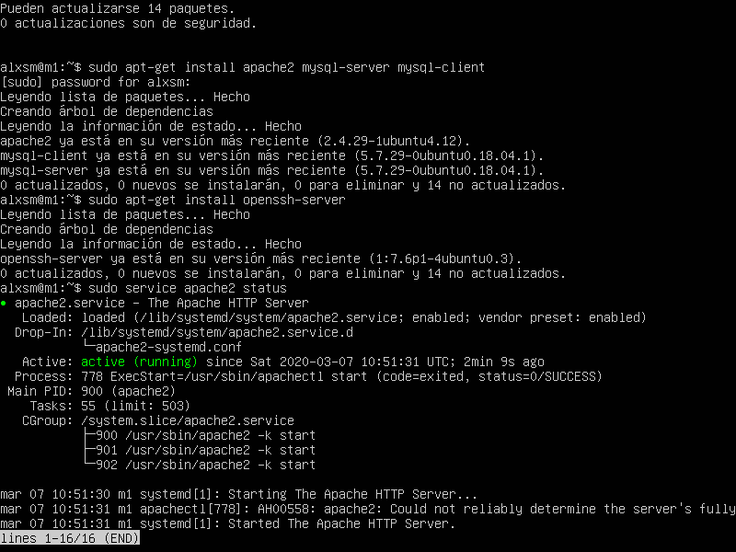

Una vez instalados clone la maquina virtual y realice una serie de pasos para cambiarle el nombre a m2:
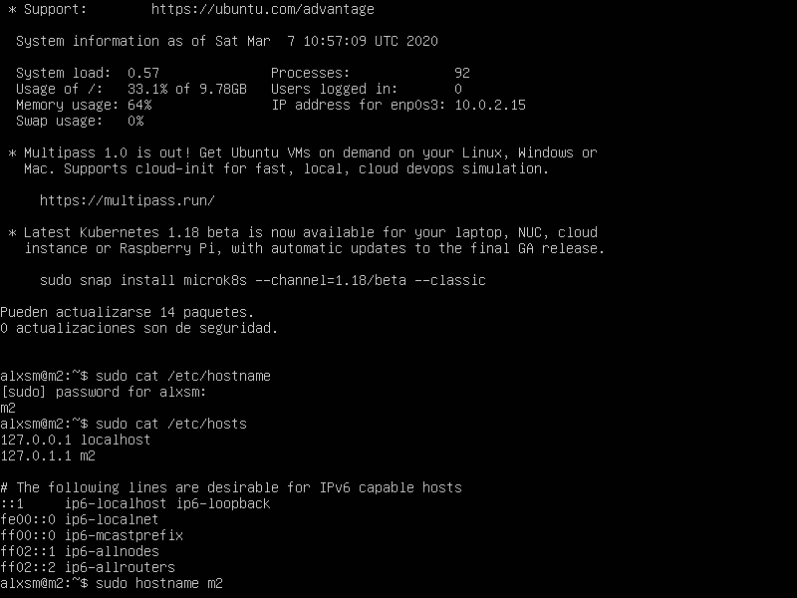

Luego configure la red host only mediante etc / network / interfaces en la tarjeta de red enp0s8 en ambas maquinas con IPs diferentes y probe que podia hacer ping desde windows a estas máquinas. Una vez acabado use curl para ver desde m2 la pagina web creada en m1:
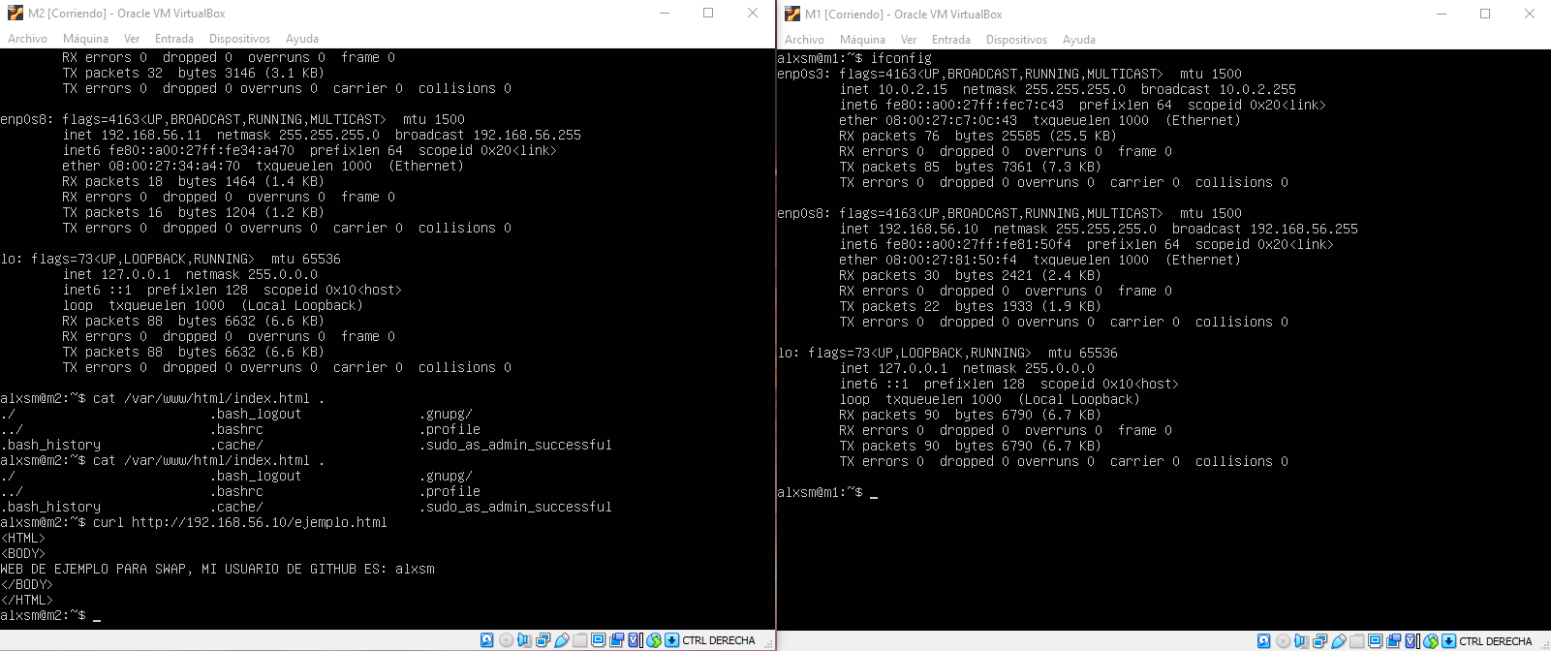
Por último probre a conectarlas mediante SSH:
